2010—2014年
济南中考数学真题分类汇编

济南

目 录
2010—2014年山东卷中考数学真题分布表 2

2010—2014年山东卷济南中考数学真题分类汇编 3
第1部分:数与式 3
第2部分:方程组与不等式组 10
第3部分:变量与函数 14
第4部分:图形的认识 27
第5部分:圆 40
第6部分:空间与图形 45
第7部分:统计与概率 54
第8部分:专题拓展 62

2010—2014年山东济南市中考数学真题分布表
 | 数与式 |  |  | 方程与不等式（组） |  |  | 变量与函数 |  |  | 图形的认识 |  |  | 圆 |  |  | 空间与图形 |  |  | 概率与统计 |  |  | 专题拓展
2010 | 6 |  |  | 4 |  |  | 5 |  |  | 3 |  |  | 2 |  |  | 3 |  |  | 3 |  |  | 1
2010 | 4 | 1 | 1 | 1 | 1 | 2 | 2 | 1 | 2 | 1 | 1 | 1 | 0 | 1 | 1 | 2 | 0 | 1 | 2 | 0 | 1 | 0 | 0 | 1
2011 | 8 |  |  | 4 |  |  | 3 |  |  | 6 |  |  | 2 |  |  | 1 |  |  | 3 |  |  | 0
2011 | 5 | 2 | 1 | 1 | 1 | 2 | 2 | 1 | 0 | 3 | 1 | 2 | 1 | 1 | 0 | 1 | 0 | 0 | 2 | 0 | 1 | 0 | 0 | 0
2012 | 7 |  |  | 3 |  |  | 4 |  |  | 7 |  |  | 2 |  |  | 1 |  |  | 3 |  |  | 0
2012 | 4 | 2 | 0 | 0 | 1 | 2 | 3 | 1 | 0 | 4 | 1 | 2 | 1 | 1 | 0 | 1 | 0 | 0 | 2 | 0 | 1 | 0 | 0 | 0
2013 | 6 |  |  | 5 |  |  | 5 |  |  | 4 |  |  | 2 |  |  | 5 |  |  | 3 |  |  | 0
2013 | 3 | 2 | 1 | 3 | 0 | 2 | 2 | 1 | 2 | 2 | 1 | 1 | 1 | 1 | 0 | 4 | 0 | 1 | 1 | 1 | 1 | 0 | 0 | 0
2014 | 7 |  |  | 3 |  |  | 6 |  |  | 4 |  |  | 2 |  |  | 5 |  |  | 3 |  |  | 1
2014 | 4 | 2 | 1 | 0 | 1 | 2 | 3 | 1 | 2 | 3 | 0 | 1 | 1 | 0 | 1 | 3 | 1 | 1 | 1 | 1 | 1 | 1 | 0 | 0

2010—2014年山东济南中考数学真题分类汇编

第1部分:数与式
1.（2010济南1,4分）2+（－2）的值是
A．－4 B．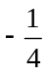 C．0 D．4
2.（2010济南4,4分）4．作为历史上第一个正式提出“低碳世博”理念的世博会，上海世博会从一开始就确定以“低碳、和谐、可持续发展的城市”为主题．如今在世博场馆和周边共运行着一千多辆新能源汽车，为目前世界上规模最大的新能源汽车示范运行，预计将减少温室气体排放约28400吨．将28400吨用科学记数法表示为
A．0.284×10⁵ 吨 B．2.84×10⁴吨 C．28.4×10³吨 D．284×10²吨

3.（2010济南6,4分）下列各选项的运算结果正确的是
A．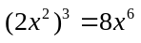 B．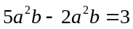

C．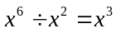 D．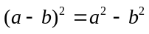

4.（2010济南11,4分）观察下列图形及图形所对应的算式，根据你发现的规律计算1+8+16+24+……+8n（n是正整数）的结果为

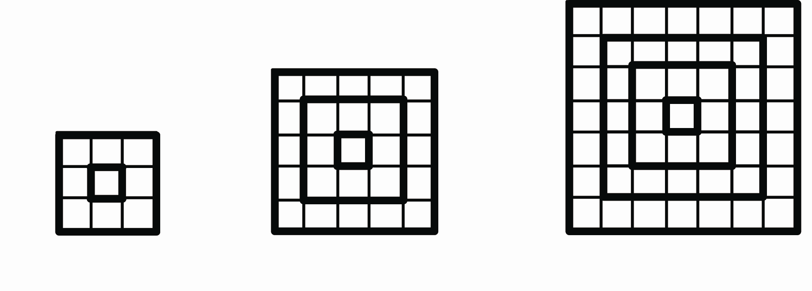
⑴
1+8=?
1+8+16=?
⑵
⑶
1+8+16+24=?

第11题图
……

A．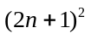 B．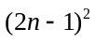 C．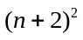 D．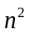
5.（2011济南1,3分）3×(－4)的值是【 】
A．－12 B．－7 C．－1 D．12

6.（2011济南3,3分）“山东半岛蓝色经济区”规划主体区包括的海域面积共159500km²．159500用科学记数法表示为【 】
A．1595×10² B．159.5×10³ C．15.95×10⁴ D．1.595×10⁵
7.（2011济南5,3分）下列运算正确的是【 】
A．a²·a³＝a⁶ B．(a²)³＝a⁶ C．a⁶÷a²＝a³ D．2^{－3}＝－6
8.（2011济南8,3分）化简－的结果是【 】
A．m＋n B．m－n C．n－m D．－m－n
9.（2011济南14,3分）观察下列等式：
①1＝1²；②2＋3＋4＝3²；③3＋4＋5＋6＋7＝5²；④4＋5＋6＋7＋8＋9＋10＝7²；…
请你根据观察得到的规律判断下列各式正确的是【 】
A．1005＋1006＋1007＋…＋3016＝2011² B．1005＋1006＋1007＋…＋3017＝2011²
C．1006＋1007＋1008＋…＋3016＝2011² D．1007＋1008＋1009＋…＋3017＝2011²
10.（2012济南1,3分）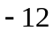的绝对值是
A、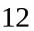 B、 C、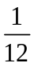 D、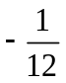
11.（2012济南3,3分）2012年伦敦奥运会火炬传递路线全长约为12800公里，数字12800用科学计数法表示为
A、1.28×10³ B、12.8×10³ C、1.28×10⁴ D、0.128×10⁵
12.（2012济南5,3分）下列计算正确的是
A、3x－2x=1 B、a²+a²=a⁴ C、a⁵÷a⁵=a D、a³·a²=a⁵
13.（2012济南7,3分）化简5（2x－3）+4(3－2x)的结果为
A、2x－3 B、2x+9 C、8x－3 D、18x－3
14.（2013•济南1,3分）﹣6的相反数是（ ）
 | A． | ﹣ | B． |  | C． | ﹣6 | D． | 6
15.（2013•济南3,3分）十八大以来，我国经济继续保持稳定增长，2013年第一季度国内生产总值约为118900亿元，将数字118900用科学记数法表示为（ ）
 | A． | 0.1189×10⁵ | B． | 1.189×10⁵ | C． | 11.89×10⁴ | D． | 1.189×10⁴

16.（2013•济南5,3分）下列各式计算正确的是（ ）
 | A． | （a²）²=a⁴ | B． | a+a=a² | C． | 3a²+a²=2a² | D． | a⁴•a²=a⁸
17.（2014•济南1,3分）4的算术平方根是（ ）
 | A． | 2 | B． | ﹣2 | C． | ±2 | D． | 16

18.（2014•济南3,3分）下列运算中，结果是a⁵的是（ ）
 | A． | a²•a³ | B． | a¹⁰÷a² | C． | （a²）³ | D． | （﹣a）⁵

19．（2014•济南4,3分）我国成功发射了嫦娥三号卫星，是世界上第三个实现月面软着陆和月面巡视探测的国家，嫦娥三号探测器的发射总质量约为3700千克，3700用科学记数法表示为（ ）
 | A． | 3.7×10² | B． | 3.7×10³ | C． | 37×10² | D． | 0.37×10⁴
20.（2014•济南7,3分）化简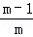÷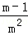的结果是（ ）
 | A． | m | B． |  | C． | m﹣1 | D． | 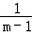
21.（2010济南13,3分）分解因式：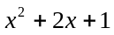= ．

22.（2011济南16,3分）－19的绝对值是 ．
23.（2011济南17,3分）分解因式：a²－6a＋9＝ ．
24.（2012济南16,3分）分解因式：a²－1= .
25.（2012济南17,3分）计算：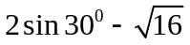= .
26．（2013•济南16,3分）计算：3（2x+1）﹣6x= ．
- （2013•济南17,3分）分解因式：a²﹣4=
28.（2014•济南16,3）|﹣7﹣3|= ．
29.（2014•济南17,3）分解因式：x²+2x+1= ．
30.（2010济南19,3分）⑴计算：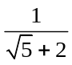+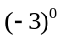

31.（2011济南22,3分）

(1)计算：(a＋b)(a－b)＋2b²；
32.（2012济南22,3分）（2）化简：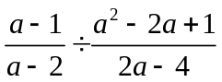.
33.（2013•济南22,3）（1）计算：
34．（2014•济南22,3）（1）化简：（a+3）（a﹣3）+a（4﹣a）

第2部分:方程（组）与不等式（组）
1.（2010济南5,4分）二元一次方程组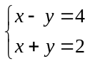的解是
A．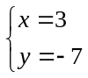 B．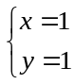 C．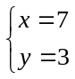
2.（2011济南6,3分）不等式组的解集是【 】
A．x＞－2 B．x＜1 C．－2＜x＜1 D．x＜－2
3．（2013•济南6,3）不等式组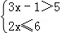的解集在数轴上表示正确的是（ ）
 | A． | 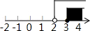 | B． | 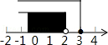 | C． | 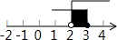 | D． | 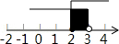
4．（3分）（2013•济南8,3）计算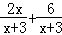，其结果是（ ）
 | A． | 2 | B． | 3 | C． | x+2 | D． | 2x+6

5．（2013•济南11,3）已知x²﹣2x﹣8=0，则3x²﹣6x﹣18的值为（ ）
 | A． | 54 | B． | 6 | C． | ﹣10 | D． | ﹣18

6.（2010济南15,3分）解方程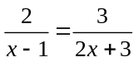的结果是 ．
7.（2011济南18,3分）方程x³－2x＝0的解为 ．
8.（2012济南18,3分）不等式组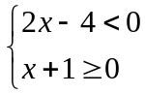的解集为 .
9．（2014•济南19,3）若代数式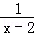和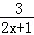的值相等，则x= ．
10.（2010济南18,7分）
⑴解不等式组：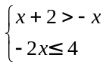
11.（2010济南21,8分）
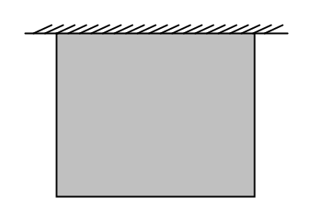
如图所示，某幼儿园有一道长为16米的墙，计划用32米长的围栏靠墙围成一个面积为120平方米的矩形草坪ABCD．求该矩形草坪BC边的长．
A
B
C
D
16米
草坪
第21题图
12.（2011济南22,4分）

(2)解方程：＝．
13.（2011济南24,8分）
某小学在6月1日组织师生共110人到趵突泉公园游览．趵突泉公园规定：成人票价每位40元，学生票价每位20元．该校购票共花费2400元．在这次游览活动中，教师和学生各有多少人？
14.（2012济南22,4分）
（1）解不等式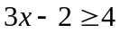，并将解集在数轴上表示出来.
15.（2012济南24,8分）
冬冬全家周末一起去南部山区参加采摘节，它们采摘了油桃和樱桃两种水果，其中油桃比樱桃多摘了5斤，若采摘油桃和樱桃分别用了80元钱，且樱桃每斤价格是油桃每斤价格的2倍，问油桃和樱桃每斤各是多少元？

- （2013济南22,4分）（2）解方程：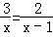．
17．（2013•济南24,8）某寄宿制学校有大、小两种类型的学生宿舍共50间，大宿舍每间可住8人，小宿舍每间可住6人，该校360名住宿生恰好住满这50间宿舍．求大、小宿舍各有多少间？

- （2014济南22,4分（2）解不等式组：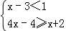．
19.（2014•济南24,8）2014年世界杯足球赛在巴西举行，小李在网上预定了小组赛和淘汰赛两个阶段的球票共10张，总价为5800元，其中小组赛球票每张550元，淘汰赛球票每张700元，问小李预定了小组赛和淘汰赛的球票各多少张？

第3部分:变量与函数
1.（2010济南，8,4分）一次函数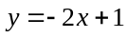的图象经过哪几个象限
A．一、二、三象限 B．一、二、四象限
C．一、三、四象限 D．二、三、四象限
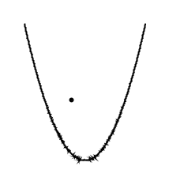
2.（2010济南，10,4分）二次函数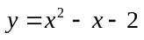的图象如图所示，则函数值y＜0时
第10题图
y
x
O
－1
2
x的取值范围是
A．x＜－1
B．x＞2
C．－1＜x＜2
D．x＜－1或x＞2

3.（2011济南，10,3分）一次函数y＝(k－2)x＋b的图象如图所示，则k的取值范围是【 】
O
y
x

A．k＞2 B．k＜2 C．k＞3 D．k＜3

4.（2011济南，13,3分）竖直向上发射的小球的高度h(m)关于运动时间t(s)的函数表达式为h＝at²＋bt，其图象如图所示．若小球在发射后第2s与第6s时的高度相等，则下列时刻中小球的高度最高的是第【 】
O
t/s
h/m
2
6
A．3s B．3.5s C．4.2s D．6.5s
5.（2012济南，11,3分）一次函数y=kx+b的图象如图所示，则方程kx+b=0的解为
- x=2 B、y=2 C、x=－1 D、y=－1

6.（2012济南，14,3分）如图，矩形BCDE的各边分别平行于x轴或y轴，物体甲和物体乙分别有点A（2，0）同时出发，沿矩形BCDE的边作环绕运动，物体甲按逆时针方向以1个单位/秒匀速运动，物体乙按顺时针方向以2个单位/秒匀速运动，则两个物体运动后的第2012次相遇地点的坐标是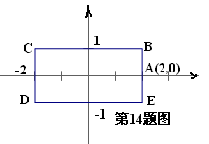
A、（2，0） B、（-1，1） C、（-2，1） D、（-1，-1）
7.（2012济南，15,3分）如图，二次函数的图象经过（-2，-1），（1，1）两点，则下列关于此二次函数的说法正确的是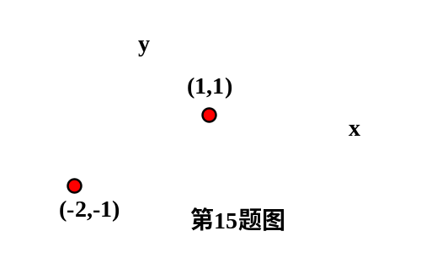
A、y的最大值小于0 B、当x=0时，y的值大于1
C、当x=-1时，y的值大于1 D、当x=-3时，y的值小于0

8.（3分）（2013•济南13,3）如图，平行四边形OABC的顶点B，C在第一象限，点A的坐标为（3，0），点D为边AB的中点，反比例函数y=（x＞0）的图象经过C，D两点，若∠COA=α，则k的值等于（ ）
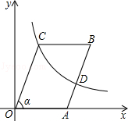
 | A． | 8sin²α | B． | 8cos²α | C． | 4tanα | D． | 2tanα

9.（3分）（2013•济南）如图，二次函数y=ax²+bx+c的图象经过点（0，﹣2），
与x轴交点的横坐标分别为x₁，x₂，且﹣1＜x₁＜0，1＜x₂＜2，下列结论正确的是（ ）
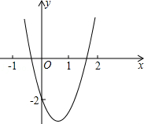
A． a＜0 B． a﹣b+c＜0 C． ﹣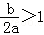 D． 4ac﹣b²＜﹣8a

10.（3分）（2014•济南9,3）若一次函数y=（m﹣3）x+5的函数值y随x的增大而增大，则（ ）
 | A． | m＞0 | B． | m＜0 | C． | m＞3 | D． | m＜3

11.（2014•济南12,3）如图，直线y=﹣x+2与x轴、y轴分别交于A、B两点，把△AOB沿直线AB翻折后得到△AO′B，则点O′的坐标是（ ）
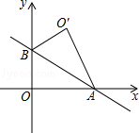
 | A． | （，3） | B． | （，） | C． | （2，2） | D． | （2，4）

12.（2014•济南15,3）二次函数y=x²+bx的图象如图，对称轴为直线x=1，若关于x的一元二次方程x²+bx﹣t=0（t为实数）在﹣1＜x＜4的范围内有解，则t的取值范围是（ ）
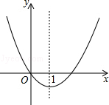
 | A． | t≥﹣1 | B． | ﹣1≤t＜3 | C． | ﹣1＜t＜8 | D． | 3＜t＜8

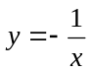
13.（2010济南，16,3分如图所示，点A是双曲线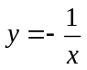在第二象限的分支上的任意一点，点B、C、D分别是点A关于x轴、原点、y轴的对称点，则四边形ABCD的面积是 ．
A
B
C
D
第16题图
y
x
O
1

14.（2011济南，20,3分）如图，矩形ABCD的边AB与y轴平行，顶点A的坐标为(1，2)，点B、D在反比例函数y＝(x＞0)的图象上，则点C的坐标为 ．
O
A
B
C
D
x
y

- （2012济南，21,3分）如图，济南建邦大桥有一段抛物线型的拱梁，抛物线的表达式是y=ax²+bx.小强骑自行车从拱梁一端O沿直线匀速穿过拱梁部分的桥面OC，当小强骑自行车行驶10秒时和26秒时拱梁的高度相同，则小强骑自行车通过拱梁部分的桥面OC共需 秒.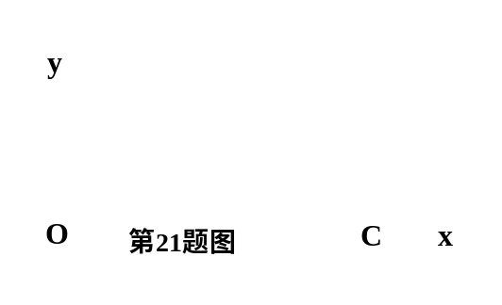

16.（2013•济南20,3）若直线y=kx与四条直线x=1，x=2，y=1，y=2围成的正方形有公共点，则k的取值范围是 ．
17.（2014•济南21,3）如图，△OAC和△BAD都是等腰直角三角形，∠ACO=∠ADB=90°，反比例函数y=在第一象限的图象经过点B．若OA²﹣AB²=12，则k的值为 ．
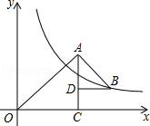

18.（2010济南，22,9分）如图所示，菱形ABCD的顶点A、B在x轴上，点A在点B的左侧，点D在y轴的正半轴上，∠BAD=60°，点A的坐标为(－2，0)．
⑴求线段AD所在直线的函数表达式．
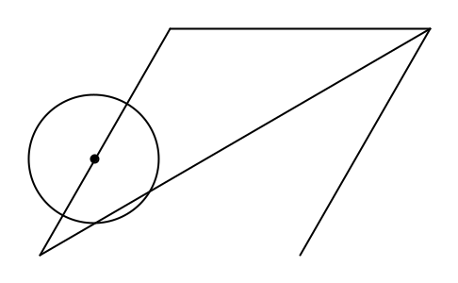
⑵动点P从点A出发，以每秒1个单位长度的速度，按照A→D→C→B→A的顺序在菱形的边上匀速运动一周，设运动时间为t秒．求t为何值时，以点P为圆心、以1为半径的圆与对角线AC相切？
O
第22题图
x
y
A
B
P
C
D

19.（2010济南，24,9分如图所示，抛物线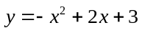与x轴交于A、B两点，直线BD的函数表达式为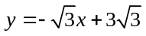，抛物线的对称轴l与直线BD交于点C、与x轴交于点E．
⑴求A、B、C三个点的坐标．
⑵点P为线段AB上的一个动点（与点A、点B不重合），以点A为圆心、以AP为半径的圆弧与线段AC交于点M，以点B为圆心、以BP为半径的圆弧与线段BC交于点N，分别连接AN、BM、MN．
①求证：AN=BM．
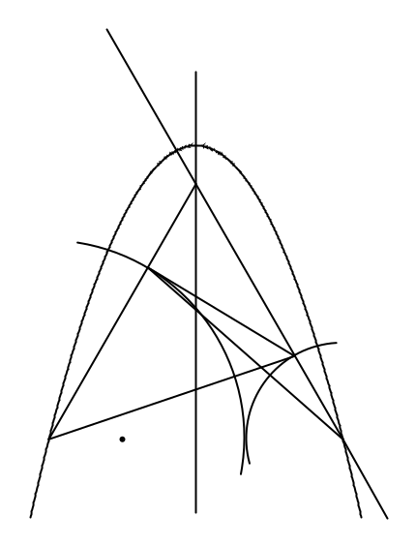
②在点P运动的过程中，四边形AMNB的面积有最大值还是有最小值？并求出该最大值或最小值.
D
C
M
N
O
A
B
P
l
第24题图
y
E

x

20．（2013•济南26,9）如图，点A的坐标是（﹣2，0），点B的坐标是（6，0），点C在第一象限内且△OBC为等边三角形，直线BC交y轴于点D，过点A作直线AE⊥BD，垂足为E，交OC于点F．
（1）求直线BD的函数表达式；
（2）求线段OF的长；
（3）连接BF，OE，试判断线段BF和OE的数量关系，并说明理由．
（3）在Rt△ABE中，先求出BE，继而得出CE=OF，证明△COE≌△OBF，可得BF和OE的数量关系．

21.（2013•济南28,9）如图1，抛物线y=﹣x²+bx+c与x轴相交于点A，C，与y轴相交于点B，连接AB，BC，点A的坐标为（2，0），tan∠BAO=2，以线段BC为直径作⊙M交AB与点D，过点B作直线l∥AC，与抛物线和⊙M的另一个交点分别是E，F．
（1）求该抛物线的函数表达式；
（2）求点C的坐标和线段EF的长；
（3）如图2，连接CD并延长，交直线l于点N，点P，Q为射线NB上的两个动点（点P在点Q的右侧，且不与N重合），线段PQ与EF的长度相等，连接DP，CQ，四边形CDPQ的周长是否有最小值？若有，请求出此时点P的坐标并直接写出四边形CDPQ周长的最小值；若没有，请说明理由．
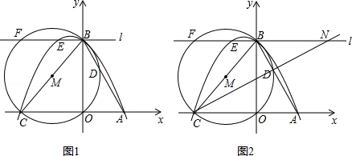

22.（2014•济南26,9）如图1，反比例函数y=（x＞0）的图象经过点A（2，1），射线AB与反比例函数图象交于另一点B（1，a），射线AC与y轴交于点C，∠BAC=75°，AD⊥y轴，垂足为D．
（1）求k的值；
（2）求tan∠DAC的值及直线AC的解析式；
（3）如图2，M是线段AC上方反比例函数图象上一动点，过M作直线l⊥x轴，与AC相交于点N，连接CM，求△CMN面积的最大值．
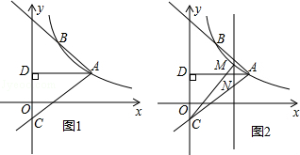

23.（2014•济南28,9）如图1，抛物线y=﹣x²平移后过点A（8，0）和原点，顶点为B，对称轴与x轴相交于点C，与原抛物线相交于点D．
（1）求平移后抛物线的解析式并直接写出阴影部分的面积S_{阴影}；
（2）如图2，直线AB与y轴相交于点P，点M为线段OA上一动点，∠PMN为直角，边MN与AP相交于点N，设OM=t，试探究：
①t为何值时△MAN为等腰三角形；
②t为何值时线段PN的长度最小，最小长度是多少．
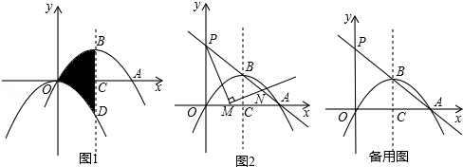

第4部分:图形的认识

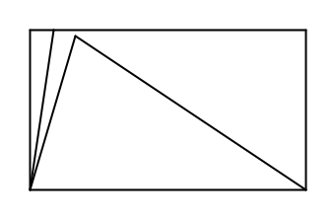
1.（2010济南，12,4分）如图所示，矩形ABCD中，AB=4，BC=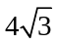，点E是折线段A－D－C上的一个动点（点E与点A不重合），点P是点A关于BE的对称点．在点E运动的过程中，使△PCB为等腰三角形的点E的位置共有
A
B
C
D
P
E
第12题图
A．2个 B．3个 C．4个 D．5个
2.（2011济南，7,3分）如图，菱形ABCD的周长为16，∠A＝60º，则对角线BD的长度是【 】
A
C
D
B
A．2 B．2 C．4 D．4

3.（2011济南，11,3分）如图，在等腰梯形ABCD中，AD∥BC，对角线AC、BD相交于点O．
下列结论不一定正确的是【 】
A
B
O
C
D
A．AC＝BD B．∠OBC＝∠OCB
C．S_{△AOB}＝S_{△COD} D．∠BCD＝∠BDC

4.（2011济南，15,3分）如图，在△ABC中，∠ACB＝90º，AC＞BC，分别以AB、BC、CA为一边向△ABC外作正方形ABDE、BCMN、CAFG，连接EF、GM、ND，设△AEF、△BND、△CGM的面积分别为S₁、S₂、S₃，则下列结论正确的是【 】
A
B
C
M
N
D
E
F
G
S₁
S₂
S₃
A．S₁＝S₂＝S₃ B．S₁＝S₂＜S₃
C．S₁＝S₃＜S₂ D．S₂＝S₃＜S₁

5.（2012济南，2,3分）如图，直线a∥b，直线c与a、b相交，∠1=65⁰，则∠2=
A、115⁰ B、65⁰ C、35⁰ D、25⁰
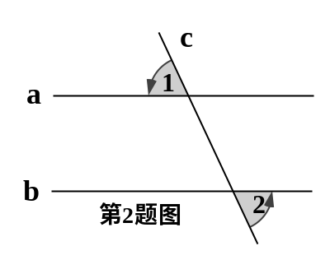

6.（2012济南，9,3分）如图，在8×4的矩形网格中，每个小正方形的边长都是1，若△ABC的三个顶点在图中相应的格点上，则tan∠ACB的值为
A、 B、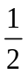 C、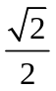 D、3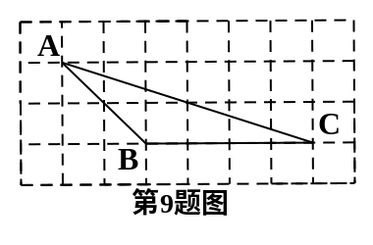
7.（2012济南，10,3分）下列命题是真命题的是

A、对角线相等的四边形是矩形 B、一组邻边相等的四边形是菱形
C、四个角是直角的四边形是正方形 D、对角线相等的梯形是等腰梯形

8.（2012济南，13,3分）如图，∠MON=90⁰，矩形ABCD的顶点A，B分别在OM、ON上，当B在边ON上运动时，A随之在边OM上运动，矩形ABCD的形状保持不变，其中AB=2，BC=1。运动过程中，点D到点O的最大距离为
A、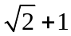 B、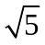 C、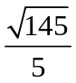 D、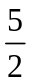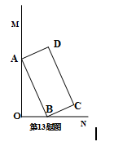

9.（2013•济南4,3）如图，直线a，b被直线c所截，a∥b，∠1=130°，则∠2的度数是（ ）
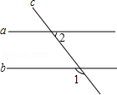
A． 130° B． 60° C． 50° D． 40°

10.（2013•济南14,3）已知直线l₁∥l₂∥l₃∥l₄，相邻的两条平行直线间的距离均为h，矩形ABCD的四个顶点分别在这四条直线上，放置方式如图所示，AB=4，BC=6，则tanα的值等于（ ）
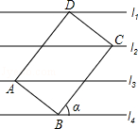
A． B． C． D．

11.（2014•济南2,3）如图，点O在直线AB上，若∠1=40°，则∠2的度数是（ ）
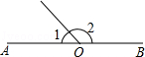
A． 50° B． 60° C． 140° D． 150°

12.（2014•济南8,3）下列命题中，真命题是（ ）
 | A． | 两对角线相等的四边形是矩形
 | B． | 两对角线互相平分的四边形是平行四边形
 | C． | 两对角线互相垂直的四边形是菱形
 | D． | 两对角线相等的四边形是等腰梯形

13.（3分）（2014•济南10,3）如图，在▱ABCD中，延长AB到点E，使BE=AB，连接DE交BC于点F，则下列结论不一定成立的是（ ）
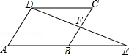
 | A． | ∠E=∠CDF | B． | EF=DF | C． | AD=2BF | D． | BE=2CF

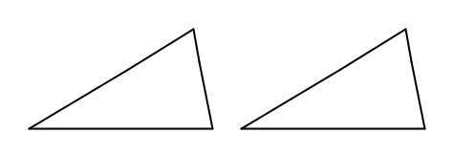
14.（2010济南，14,3分）如图所示，△DEF是△ABC沿水平方向向右平移后的对应图形，若∠B=31°，∠C=79°，则∠D的度数是 度．
A
B
C
D
E
F
第14题图

l
a
b
1
2
A
B
15.（2011济南，19,3分）如图，直线l与直线a、b分别交于点A、B，a∥b．若∠1＝70º，
则∠2＝ ．
16.（2012济南，19,3分）如图，在Rt△ABC中，∠C=90⁰，AC=4，将△ABC沿BC向右平移得到△DEF，若平移的距离为2，则四边形ABED的面积等于 .
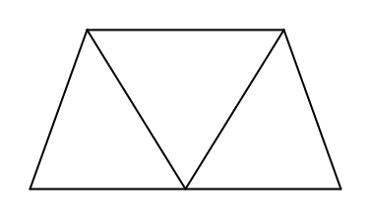
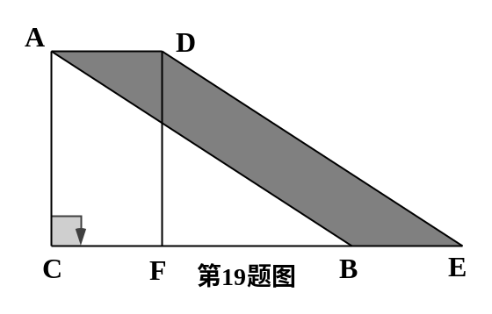
B
A
C
D
M
第18题图
17．（2013•济南21,3）如图，D、E分别是△ABC边AB、BC上的点，AD=2BD，BE=CE，设△ADC的面积为S₁，△ACE的面积为S₂，若S_{△ABC}=6，则S₁﹣S₂的值为 1 ．
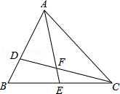

有
18.（2010济南，18,7分）⑵如图所示，在梯形ABCD中，BC∥AD，AB=DC，点M是AD的中点．求证：BM=CM．

19.（2011济南，23,7分）
A
B
C
图1
(1)如图1，在△ABC中，∠A＝60º，∠B∶∠C＝1∶5．求∠B的度数．

(2)如图2，点M在正方形ABCD的对角线BD上．求证：AM＝CM．
A
B
C
D
M
图2

20.（2011济南，26,9分）(1)如图1，在△ABC中，∠C＝90º，∠ABC＝30º，AC＝m，延长CB至点D，使BD＝AB．
A
C
B
D
图1
①求∠D的度数；②求tan75º的值．

(2)如图2，点M的坐标为(2，0)，直线MN与y轴的正半轴交于点N，∠OMN＝75º．
求直线MN的函数解析式．
图2
M
O
x
y
N

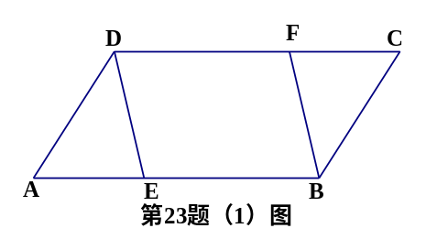

21.（2012济南，23,7分）（1）如图，在平行四边形ABCD中，点E，F分别在AB，CD上，AE=CF.
求证：DE=BF.

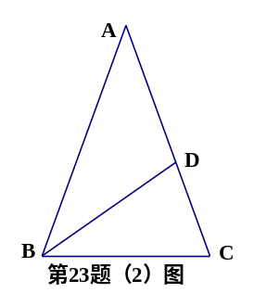

（2）如图，在△ABC中，AB=AC，∠A=40⁰，BD是∠ABC的平分线. 求∠BDC的度数.

22.（2012济南，26,9分）如图1，在菱形ABCD中，AC=2，BD=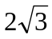，AC，BD相交于点O.
（1）求边AB的长；
（2）如图2，将一个足够大的直角三角板60⁰角的顶点放在菱形ABCD的顶点A处，绕点A左右旋转，其中三角板60⁰角的两边分别与边BC，CD相交于点E，F，连接EF与AC相交于点G.
①判断△AEF是哪一种特殊三角形，并说明理由；
②旋转过程中，当点E为边BC的四等分点时（BE>CE），求CG的长.
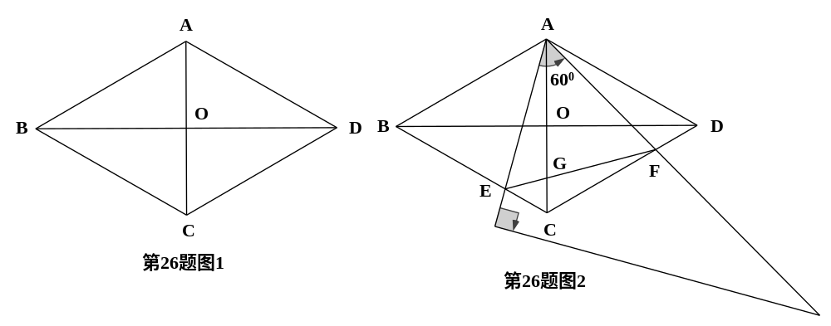
23（2013•济南23,7）（1）如图1，在△ABC和△DCE中，AB∥DC，AB=DC，BC=CE，且点B，C，E在一条直线上．
求证：∠A=∠D．
（2）如图2，在矩形ABCD中，对角线AC，BD相交于点O，AB=4，∠AOD=120°，求AC的长．
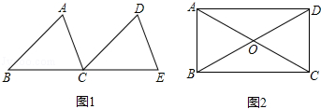

24.（2014•济南23,7）（1）如图1，四边形ABCD是矩形，点E是边AD的中点，求证：EB=EC．
（2）如图2，AB与⊙O相切于点C，∠A=∠B，⊙O的半径为6，AB=16，求OA的长．
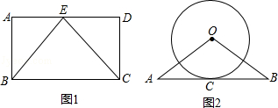

第5部分:圆
A
O
C
B
y
x
1.（2011济南，12,3分）如图，O为原点，点A的坐标为(3，0)，点B的坐标为(0，4)，⊙D过A、B、O三点，点C为弧ABO上的一点(不与O、A两点重合)，则cosC的值是【 】
A． B． C． D．
2.（2012济南，12,3分）已知⊙O₁和⊙O₂的半径是一元二次方程x²－5x+6=0的两根，若圆心距O₁O₂=5，则⊙O₁和⊙O₂的位置关系是
A、外离 B、外切 C、相交 D、内切

3.（2013•济南10,3）如图，AB是⊙O的直径，C是⊙O上一点，AB=10，AC=6，OD⊥BC，垂足是D，则BD的长为（ ）
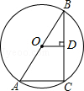
 | A． | 2 | B． | 3 | C． | 4 | D． | 6

4.（2014•济南13,3）如图，⊙O的半径为1，△ABC是⊙O的内接等边三角形，点D、E在圆上，四边形BCDE为矩形，这个矩形的面积是（ ）
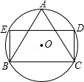
 | A． | 2 | B． |  | C． |  | D．

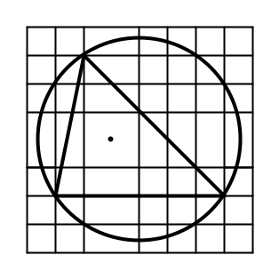
5.（2010济南，17,3分）如图所示，△ABC的三个顶点的坐标分别为A(－1，3)、B (－2，－2)、C (4，－2)，则△ABC外接圆半径的长度为 ．
A
B
C
O
x
第17题图
y

6.（2011济南，21,3分）如图，动点O从边长为6的等边△ABC的顶点A出发，沿着A→C→B→A的路线匀速运动一周，速度为1个单位长度每秒．以O为圆心、为半径的圆在运动过程中与△ABC的边第二次相切时是点O出发后第 秒．
A
B
C
O

7.（2012济南，20,3分）如图，在Rt△ABC中，∠B=90⁰，AB=6，BC=8，以其三边为直径向三角形外作三个半圆，矩形EFGH的各边分别与半圆相切且平行于AB或BC，则矩形EFGH的周长是 .
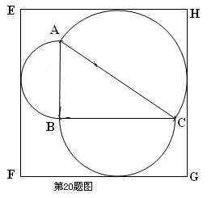
8.（2013•济南19,3）如图，AB是⊙O的直径，点D在⊙O上，∠BAD=35°，过点D作⊙O的切线交AB的延长线于点C，则∠C= 度．
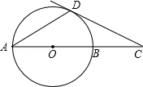

9.（2010济南22,9分）如图所示，菱形ABCD的顶点A、B在x轴上，点A在点B的左侧，点D在y轴的正半轴上，∠BAD=60°，点A的坐标为(－2，0)．
⑴求线段AD所在直线的函数表达式．
⑵动点P从点A出发，以每秒1个单位长度的速度，按照A→D→C→B→A的顺序在菱形的边上匀速运动一周，设运动时间为t秒．求t为何值时，以点P为圆心、以1为半径的圆与对角线AC相切？
O
第22题图
x
y
A
B
P
C
D

10.（2014•济南23,7）（1）如图1，四边形ABCD是矩形，点E是边AD的中点，求证：EB=EC．
（2）如图2，AB与⊙O相切于点C，∠A=∠B，⊙O的半径为6，AB=16，求OA的长．

第6部分:空间与图形

1.（2010济南，3,4分）图中的几何体是由7个大小相同的小正方体组成的，该几何体的俯视图为
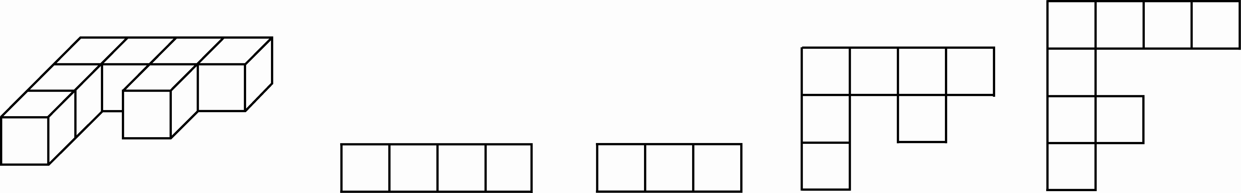
A．
B．
C．
D．
第3题图

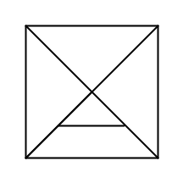
A
B
C
D
M
N
O
第9题图
2.（2010济南，9,4分）如图所示，正方形ABCD中，对角线AC、BD交于点O，点M、N分别为OB、OC的中点，则cos∠OMN的值为
A． B．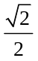 C．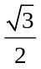 D．1
3.（2011济南，2,3分）如图，桌子上放着一个长方体的茶叶盒和一个圆柱形的水杯，则其主视图是【 】
A．
B．
C．
D．
正面
4.（2012济南，6,3分）下列四个立体图形中，主视图是三角形的是
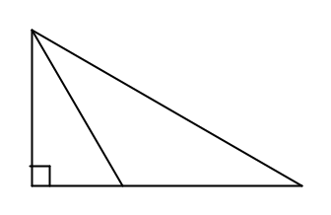
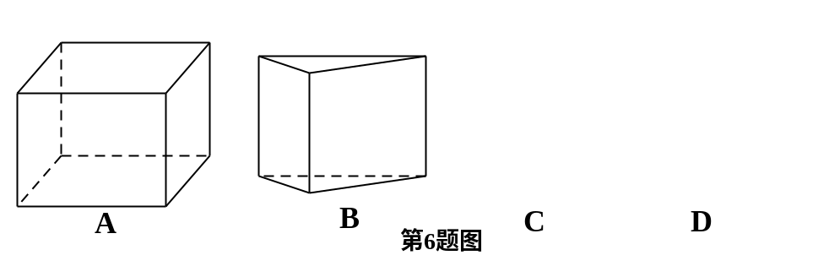
A
B
C
D
第19题图
5.（2013•济南2,3）如图是由3个相同的小立方体组成的几何体，它的主视图是（ ）
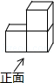
 | A． | 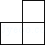 | B． |  | C． |  | D． | 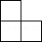

6.（2013•济南9,3）如图，在平面直角坐标系中，△ABC的三个顶点的坐标分别为A（﹣1，0），B（﹣2，3），C（﹣3，1），将△ABC绕点A按顺时针方向旋转90°，得到△AB′C′，则点B′的坐标为（ ）
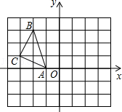
A． （2，1） B． （2，3） C． （4，1） D． （0，2）

7.（2013•济南12,3）如图，小亮将升旗的绳子拉到旗杆底端，绳子末端刚好接触到地面，然后将绳子末端拉到距离旗杆8m处，发现此时绳子末端距离地面2m，则旗杆的高度为（滑轮上方的部分忽略不计）为（ ）
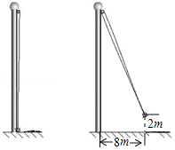
 | A． | 12m | B． | 13m | C． | 16m | D． | 17m

8.14．（3分）（2013•济南）已知直线l₁∥l₂∥l₃∥l₄，相邻的两条平行直线间的距离均为h，矩形ABCD的四个顶点分别在这四条直线上，放置方式如图所示，AB=4，BC=6，则tanα的值等于（ ）
 | A． |  | B． |  | C． |  | D．

9.（2014•济南5,3）下列图案中既是轴对称图形又是中心对称图形的是（ ）
 | A． | 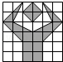 | B． | 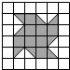 | C． | 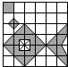 | D． | 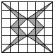

10.．（2014•济南6,3）如图，一个几何体由5个大小相同、棱长为1的小正方体搭成，下列关于这个几何体的说法正确的是（ ）
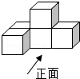
 | A． | 主视图的面积为5 | B． | 左视图的面积为3
 | C． | 俯视图的面积为3 | D． | 三种视图的面积都是4

11.（2014•济南12.3）如图，直线y=﹣x+2与x轴、y轴分别交于A、B两点，把△AOB沿直线AB翻折后得到△AO′B，则点O′的坐标是（ ）
 | A． | （，3） | B． | （，） | C． | （2，2） | D． | （2，4）

12.（2014•济南20,3）如图，将边长为12的正方形ABCD沿其对角线AC剪开，再把△ABC沿着AD方向平移，得到△A′B′C′，当两个三角形重叠部分的面积为32时，它移动的距离AA′等于 ．
13..（2010济南，19,7分）⑵如图所示，△ABC中，∠C=90°，∠B=30°，AD是△ABC的角平分线，若AC=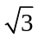．
求线段AD的长．
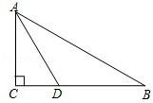

14.（2013•济南27,9）如图1，在△ABC中，AB=AC=4，∠ABC=67.5°，△ABD和△ABC关于AB所在的直线对称，点M为边AC上的一个动点（重合），点M关于AB所在直线的对称点为N，△CMN的面积为S．
（1）求∠CAD的度数；
（2）设CM=x，求S与x的函数表达式，并求x为何值时S的值最大？
（3）S的值最大时，过点C作EC⊥AC交AB的延长线于点E，连接EN（如图2），P为线段EN上一点，Q为平面内一点，当以M，N，P，Q为顶点的四边形是菱形时，请直接写出所有满足条件NP的长．
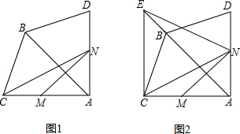

15.（2014•济南27,9）如图1，有一组平行线l₁∥l₂∥l₃∥l₄，正方形ABCD的四个顶点分别在l₁，l₂，l₃，l₄上，EG过点D且垂直l₁于点E，分别交l₂，l₄于点F，G，EF=DG=1，DF=2．
（1）AE= 1 ，正方形ABCD的边长= ；
（2）如图2，将∠AEG绕点A顺时针旋转得到∠AE′D′，旋转角为α（0°＜α＜90°），点D′在直线l₃上，以AD′为边在E′D′左侧作菱形AB′C′D′，使B′，C′分别在直线l₂，l₄上
①写出∠B′AD′与α的数量关系并给出证明；
②若α=30°，求菱形AB′C′D′的边长．
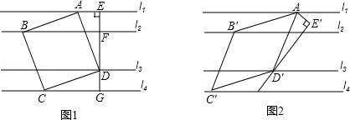

第7部分:统计与概率
1.（2010济南，2,4分）一组数据0、1、2、2、3、1、3、3的众数是
A．0 B．1 C．2 D．3

2.（2010济南，7,4分）在一次体育课上，体育老师对九年级一班的40名同学进行了立定跳远项目的测试，测试所得分数及相应的人数如图所示，则这次测试的平均分为
A．分 B．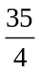分 C．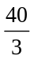分 D．8分

3.（2011济南，4,3分）4．某校九年级一班体育委员在一次体育课上记录了六位同学托排球的个数分别为：37、25、30、35、28、25．这组数据的中位数是【 】
A．25 B．28 C．29 D．32.5

4.（2011济南，9,3分）9．某校为举办“庆祝建党90周年”的活动，从全校1400名学生中随机调查了280名学生，其中有80人希望举办文艺演出．据此估计该校希望举办文艺演出的学生人数为【 】
O
y
x
A．1120 B．400 C．280 D．80

5.（2012济南，4,3分）下列事件中是必然事件的是（）

A、任意买一张电影票，座位号是偶数 B、正常情况下，将水加热到100⁰C水会沸腾
C、三角形的内角和是360⁰ D、打开电视机，正在播动画片

6.（2012济南，8,3分）暑假即将来临，小明和小亮每人要从甲、乙、丙三个社区中随机抽取一个社区参加综合实践活动，那么小明和小亮选到同一社区参加综合实践活动的概率为
A、 B、 C、 D、

7.（2013•济南7,3）为了解七年级学生参与家务劳动的时间，李老师随机调查了七年级8名学生一周内参与家务劳动的时间（单位：小时）分别是1，2，3，3，3，4，5，6，则这组数据的众数是（ ）
 | A． | 2.5 | B． | 3 | C． | 3.375 | D． | 5

8.（2014•济南11,3）学校新开设了航模、彩绘、泥塑三个社团，如果征征、舟舟两名同学每人随机选择参加其中一个社团，那么征征和舟舟选到同一社团的概率是（ ）
A． B． C． D．

9.（2013•济南18,3）小明和小华做投掷飞镖游戏各5次，两人成绩（单位：环）如图所示，根据图中的信息可以确定成绩更稳定的是 ．（填“小明”或“小华”）
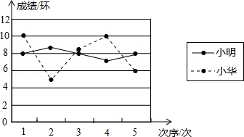

10.（2014•济南18,3）在一个不透明的口袋中，装有若干个除颜色不同其余都相同的球，如果口袋中装有3个红球且摸到红球的概率为，那么口袋中球的总个数为 ．

11.（2010济南，20,8分）
如图所示，有一个可以自由转动的圆形转盘，被平均分成四个扇形，四个扇形内分别标有数字1、2、－3、－4．若将转盘转动两次，每一次停止转动后，指针指向的扇形内的数字分别记为a、b（若指针恰好指在分界线上，则该次不计，重新转动一次，直至指针落在扇形内）．
请你用列表法或树状图求a与 b的乘积等于2的概率．
1
2
－3
－4
第20题图

12.（2011济南，25,8分） 飞飞和欣欣两位同学到某文具专卖店购买文具，恰好赶上“店庆购物送礼”活动．该文具店设置了A、B、C、D四种型号的钢笔作为赠品，购物者可随机抽取一支抽到每种型号钢笔的可能性相同．
(1)飞飞购物后，获赠A型号钢笔的概率是多少？
(2)飞飞和欣欣购物后，两人获赠的钢笔型号相同的概率是多少？

13.（2012济南，25,8分）
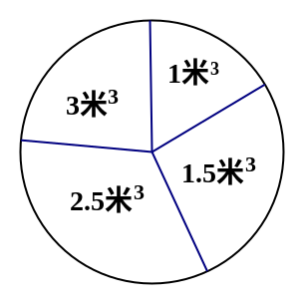
济南以“泉水”而闻名，为保护泉水，造福子孙后代，济南市积极开展“节水保泉”活动.宁宁利用课余时间对某小区300户居民的用水情况进行了统计，发现5月份各户居民的用水量均比4月份有所下降，宁宁将5月份各户居民的节水量统计整理制成如下统计图表：
节水量（米³） 1 1.5 2.5 3
户数 50 80 100 70
（1）300户居民5月份节水量的众数、中位数分别是多少米³？
（2）扇形统计图中2.5米³对应扇形的圆心角为 度；
（3）该小区300户居民5月份平均每户节约用水多少米³？
14.（2013•济南25,8）在一个不透明的袋子中，装有2个红球和1个白球，这些球除了颜色外都相同．
（1）搅匀后从中随机摸出一球，请直接写出摸出红球的概率；
（2）如果第一次随机摸出一个球（不放回），充分搅匀后，第二次再从剩余的两球中随机摸出一个小球，求两次都摸到红球的概率．（用树状图或列表法求解）
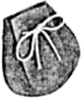

15.．（8分）（2014•济南25,8）在济南开展“美丽泉城，创卫我同行”活动中，某校倡议七年级学生利用双休日在各自社区参加义务劳动，为了解同学们劳动情况，学校随机调查了部分同学的劳动时间，并用得到的数据绘制不完整的统计图表，如图所示：
劳动时间（时） 频数（人数） 频率
0.5 12 0.12
1 30 0.3
1.5 x 0.4
2 18 y
合计 m 1
（1）统计表中的m= ，x= ，y= ．
（2）被调查同学劳动时间的中位数是 时；
（3）请将频数分布直方图补充完整；
（4）求所有被调查同学的平均劳动时间．
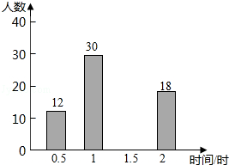

第8部分:专题拓展
1.（2010济南，23,9分）已知：△ABC是任意三角形．
⑴如图1所示，点M、P、N分别是边AB、BC、CA的中点．求证：∠MPN=∠A．
⑵如图2所示，点M、N分别在边AB、AC上，且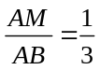，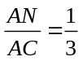，点P₁、P₂是边BC的三等分点，你认为∠MP₁N+∠MP₂N=∠A是否正确？请说明你的理由．
⑶如图3所示，点M、N分别在边AB、AC上，且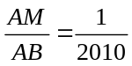，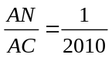，点P₁、P₂、……、P₂₀₀₉是边BC的2010等分点，则∠MP₁N+∠MP₂N+……+∠MP₂₀₀₉N=____________．
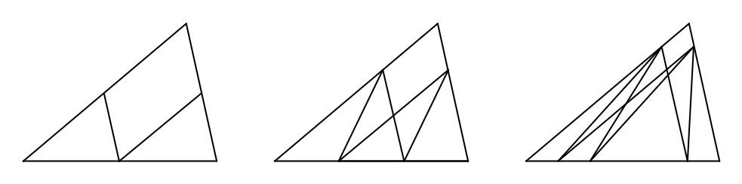
（请直接将该小问的答案写在横线上．）
A
B
C
N
M
P
A
M
N
P₁
C
P₂
B
A
C
M
N
P₁
P₂
P₂₀₀₉
……
……
B
第23题图2
第23题图1
第23题图3

2.（2014•济南14,3）现定义一种变换：对于一个由有限个数组成的序列S₀，将其中的每个数换成该数在S₀中出现的次数，可得到一个新序列S₁，例如序列S₀：（4，2，3，4，2），通过变换可生成新序列S₁：（2，2，1，2，2），若S₀可以为任意序列，则下面的序列可作为S₁的是（ ）
 | A． | （1，2，1，2，2） | B． | （2，2，2，3，3） | C． | （1，1，2，2，3） | D． | （1，2，1，1，2）

2010—2014年山东济南中考数学真题分类汇编答案

第1部分:数与式
1、C 2、B 3、A 4、A 5、A 6、D 7、B 8、A 9、C
10、A 11、C 12、D 13、A 14.：D 15、B 16、A 17、A
18、A 19、B 20、A
21.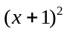
22.（2011济南16,3分）19
23.（2011济南17,3分）(a-3)^2
24.（2012济南16,3分）(a + 1)(a - 1) .
25.（2012济南17,3分） —3 .
26．（2013•济南16,3分） 3 ．
27.（2013•济南17,3分）（a+2）（a﹣2）
28.（2014•济南16,3） 10 ．
29.（2014•济南17,3）（x+1）2 ．
30.（2010济南19,3分）－1
31.（2011济南22,3分）
(1)a^2+b^2
32.（2012济南22,3分）．
33.（2013•济南22,3）2；
34．（2014•济南22,3）4a﹣9；

第2部分:方程（组）与不等式（组）
1.D
2.C
3．C
4．A
5．B
6.-9
7.0,2
8. -1≤x<2
9．7
10.X>1
11.12
12.3

13.10,100
14.x ≥2
15.8,16
- 3
17．30,20
18. （2014济南22,4分（2）解不等式组：．
19.8,2

第3部分:变量与函数
1.B
2.C
3. B
4.C
5.C
6.D
7.D
8.C
9.D
10.C
11.A
12.C
13.4
A
B
C
D
第16题图
y
x
O
1
14.(3,6)
15.36
16≤k≤2．
17.6
18.y=√3x+2√3
19.A（-1,0） B（3,0） C（1,2√3） 3√3
20． 解答： 解：（1）∵△OBC是等边三角形，
∴∠OBC=60°，OC=BC=OB，
∵点B的坐标为（6，0），
∴OB=6，
在Rt△OBD中，∠OBC=60°，OB=6，
∴∠ODB=30°，
∴BD=12，
∴OD==6，
∴点D的坐标为（0，6），
设直线BD的解析式为y=kx+b，则可得，
解得：，
∴直线BD的函数解析式为y=﹣x+6．

（2）∵∠OCB=60°，∠CEF=90°，
∴∠CFE=30°，
∴∠AFO=30°（对顶角相等），
又∵∠OBC=60°，∠AEB=90°，
∴∠BAE=30°，
∴∠BAE=∠AFO，
∴OF=OA=2．

（3）连接BF，OE，如图所示：
∵A（﹣2，0），B（6，0），
∴AB=8，
在Rt△ABE中，∠ABE=60°，AB=8，
∴BE=AB=4，
∴CE=BC﹣BE=2，
∴OF=CE=2，
在△COE和△OBF中，，
∴△COE≌△OBF（SAS），
∴OE=BF．

21. 解答： 解：（1）∵点A（2，0），tan∠BAO=2，
∴AO=2，BO=4，
∴点B的坐标为（0，4）．
∵抛物线y=﹣x²+bx+c过点A，B，
∴，
解得，
∴此抛物线的解析式为y=﹣x²﹣x+4．

（2）∵抛物线对称轴为直线x=﹣，
∴点A的对称点C的坐标为（﹣3，0），
点B的对称点E的坐标为（﹣1，4），
∵BC是⊙M的直径，
∴点M的坐标为（﹣，2），
如图2，过点M作MG⊥FB，则GB=GF，
∵M（﹣，2），
∴BG=，
∴BF=2BG=3，
∵点E的坐标为（﹣1，4），
∴BE=1，
∴EF=BF﹣BE=3﹣1=2．

（3）四边形CDPQ的周长有最小值．
理由如下：∵BC=
==5，AC=CO+OA=3+2=5，
∴AC=BC，
∵BC为⊙M直径，
∴∠BDC=90°，即CD⊥AB，
∴D为AB中点，
∴点D的坐标为（1，2）．
作点D关于直线l的对称点D₁（1，6），点C向右平移2个单位得到C₁（﹣1，0），连接C₁D₁与直线l交于点P，点P向左平移2个单位得到点Q，四边形CDPQ即为周长最小的四边形．
设直线C₁D₁的函数表达式为y=mx+n（m≠0），
∴，，
∴直线C₁D₁的表达式为y=3x+3，
∵y_{p}=4，
∴x_{p}=，
∴点P的坐标为（，4）；
C_{四边形CDPQ最小}=2+2+2．

22. 解答： 解：（1）把A（2，1）代入y=
得k=2×1=2；

（2）作BH⊥AD于H，如图1，
把B（1，a）代入反比例函数解析式y=
得a=2，
∴B点坐标为（1，2），
∴AH=2﹣1，BH=2﹣1，
∴△ABH为等腰直角三角形，
∴∠BAH=45°，
∵∠BAC=75°，
∴∠DAC=∠BAC﹣∠BAH=30°，
∴tan∠DAC=tan30°=；
∵AD⊥y轴，
∴OD=1，AD=2，
∵tan∠DAC==，
∴CD=2，
∴OC=1，
∴C点坐标为（0，﹣1），
设直线AC的解析式为y=kx+b，
把A（2，1）、C（0，﹣1）代入
得，
解，
∴直线AC的解析式为y=x﹣1；

（3）设M点坐标为（t，）（0＜t＜1），
∵直线l⊥x轴，与AC相交于点N，
∴N点的横坐标为t，
∴N点坐标为（t，t﹣1），
∴MN=﹣（t﹣1）=﹣t+1，
∴S_{△OMN}=•t•（﹣t+1）
=﹣t²+t+
=﹣（t﹣）²+（0＜t＜1），
∵a=﹣＜0，
∴当t=时，S有最大值，最大值为．

23.（2014•济南28,9）如图1，抛物线y=﹣x²平移后过点A（8，0）和原点，顶点为B，对称轴与x轴相交于点C，与原抛物线相交于点D．
（1）求平移后抛物线的解析式并直接写出阴影部分的面积S_{阴影}；
（2）如图2，直线AB与y轴相交于点P，点M为线段OA上一动点，∠PMN为直角，边MN与AP相交于点N，设OM=t，试探究：
①t为何值时△MAN为等腰三角形；
②t为何值时线段PN的长度最小，最小长度是多少．

解答： 解：（1）设平移后抛物线的解析式y=﹣x²+bx，平移后与y轴还是没有交点，所以c=0
将点A（8，0）代入，
得y=﹣，
顶点B（4，3），
S_{阴影}=OC×CB=12． 用割补法

（2）直线AB的解析式为y=﹣x+6，
作NQ垂直于x轴于点Q 判别等腰三角形一定要分三种情况，此题与09年中考题23题一样，都要分类讨论，求线段长度，可以根据相似，也可以根据三角函数
①当MN=AN时，A的横坐标是8，所以MA的长度为8-t,QA的长度为(8-t)/2,N点的横坐标就是OQ的长度，为8-(8-t)/2，为，纵坐标为，
由三角形NQM和三角形MOP相似可知，
=，
解得t₁=，t₂=8（舍去）．
当AM=AN时，AM是8-t，所以AN=8﹣t，
由三角形ANQ和三角形APO相似可知NQ=（8﹣t），AQ=（8﹣t），MQ=，
由三角形NQM和三角形MOP相似可知
得：=，
解得：t=18（舍去）．
当MN=MA时，∠MNA=∠MAN＜45°，
故∠AMN是钝角，显然不成立，故t=．

②方法一：作PN的中点E，连接EM，则EM=PE=PN，
当EM垂直于x轴且M为OQ中点时PN最小，
此时t=3，证明如下：
假设t=3时M记为M₀，E记为E₀
若M不在M₀处，即M在M₀左侧或右侧，
若E在E₀左侧，则EM一定大于E₀M₀，而PE却小于PE₀，这与EM=PE矛盾，
故E在E₀右侧，则PE大于PE₀，相应PN也会增大，
故若M不在M₀处时PN大于M₀处的PN的值，
故当t=3时，MQ=3，NQ=，
根据勾股定理可求出PM=与MN=，PN=．
故当t=3时，PN取最小值为．

方法二：
直线AB的解析式为y=﹣x+6，所以P（0,6），直线MP解析式为y=- EMBED Equation.KSEE3 \* MERGEFORMAT µ§,MP与MN垂直，所以MN得斜率为 EMBED Equation.KSEE3 \* MERGEFORMAT µ§
由MN所在直线方程为y=，
与直线AB的解析式y=﹣x+6联立，
得点N的横坐标为X_{N}=，
即t²﹣x_{N}t+36﹣x_{N}=0，这个方程一定有解
由判别式△=x²_{N}﹣4（36﹣）≥0，
得x_{N}≥6或x_{N}≤﹣24，
又因为0＜x_{N}＜8，
所以x_{N}的最小值为6，此时t=3，
当t=3时，N的坐标为（6，），此时PN取最小值为．
第4部分:图形的认识

1.C
2.C
3.D
4.A
5.B
6.A
7.D
8.A
9.C
10.C
11.C
12.B
13.D
14.70
15.110
16.8
17．1
18.
19.20
20.15 2+√3 (-2-√3x)+4+2√3
21.75
22.2 等边 3/8
23.8
24.10

第5部分:圆
1.D
2.B
3.C
4.B
5. √13
6.4
7.48
8.20
9.y=√3x+2√3 t=2,6,10,14
10.（2014•济南23,7）（1）如图1，四边形ABCD是矩形，点E是边AD的中点，求证：EB=EC．
（2）如图2，AB与⊙O相切于点C，∠A=∠B，⊙O的半径为6，AB=16，求OA的长．

解答： （1）证明：∵四边形ABCD是矩形，
∴∠A=∠D=90°，AB=DC，
在△ABE和△DCE中，
，
∴△ABE≌△DCE（SAS），
∴EB=EC；

（2）解：连接OC，
∵AB与⊙O相切于点C，
∴OC⊥AB，
又∵∠A=∠B，
∴OA=OB，
∴AC=AB=×16=8，等腰三角形三线合一
在直角△AOC中，
OA===10．

第6部分:空间与图形

1.C
2.B
3.B
4.C
5.A
6.A
7.D
8.C
9.D
10.B
11.A
12. 解答： 解：设AC交A′B′于H，
∵∠A=45°，∠D=90°
∴△A′HA是等腰直角三角形
设AA′=x，则阴影部分的底长为x，高A′D=12﹣x
∴x•（12﹣x）=32
∴x=4或8，
即AA′=4或8cm．
故答案为：4或8．

点评： 考查了平移的性质及一元二次方程的解法等知识，解决本题关键是抓住平移后图形的特点，利用方程方法解题．

13.2
14.

考点： 几何变换综合题．菁优网版权所有
分析： （1）根据等腰三角形性质和三角形内角和定理求出∠CAB，根据轴对称求出∠DAB即可；
（2）求出AN=AM=4﹣x，根据三角形面积公式求出即可；
（3）根据勾股定理求出MN，MO、NO，EA，EN，分为三种情况：①当以MN为对角线时，此时P在E上，此时NP=NE，②以MN为一边时，以N为圆心，以MN为半径画弧交NE于P，此时MN=NP；③以MN为一边时，过M作MZ⊥NE于Z，则PZ=NZ，证△ENO∽△MNZ，求出ZN=，得出NP=2ZN．
解答： 解：（1）∵AB=AC，∠ABC=67.5°，
∴∠ACB=∠ABC=67.5°，
∴∠CAB=180°﹣67.5°﹣67.5°=45°，
∵△ABD和△ABC关于AB所在的直线对称，
∴∠DAB=∠CAB=45°，
∴∠CAD=45°+45°=90°．

（2）由（1）知：AN⊥AM，
∵点M、N关于AB所在直线对称，
∴AM=AN，
∵CM=x，
∴AN=AM=4﹣x，
∴S=×CM×AN=x（4﹣x），
∴S=﹣x²+2x，
∴当x=﹣=2时，S有最大值．

（3）∵CE⊥AC，
∴∠ECA=90°，
∵∠CAB=45°，
∴∠CEA=∠EAC=45°，
∴CE=AC=4，
在Rt△ECA中，AC=EC=4，由勾股定理得：EA==4，
∵AM=AN，∠CAB=∠DAB，
∴AO⊥MN，MO=NO，
在Rt△MAN中，AM=AN=4﹣2=2，由勾股定理得：MN==2，
∴MO=NO=，
由勾股定理得：AO==，
∴EO=4﹣=3，
在Rt△EON中，EO=3，MO=，由勾股定理得：EM==2，
分为三种情况：①当以MN为对角线时，此时P在E上，即NP=NE=2；

②以MN为一边时，以N为圆心，以MN为半径画弧交NE于P，

此时NP=MN=2；
③以MN为一边时，

过M作MZ⊥NE于Z，则PZ=NZ，
∵AE⊥MN，
∴∠EON=∠MZN=90°，
∵∠ENO=∠MNZ，
∴△ENO∽△MNZ，
∴=，
∴=，
∴ZN=，
∴NP=2ZN=，
即所有满足条件NP的长是2或2或．
点评： 本题考查了勾股定理，等腰三角形的性质和判定，轴对称性质，菱形的性质，相似三角形的性质和判定的应用，主要考查学生综合运用性质进行推理和计算的能力．
15 （1）AE= 1 ，正方形ABCD的边长= ；
（2）如图2，将∠AEG绕点A顺时针旋转得到∠AE′D′，旋转角为α（0°＜α＜90°），点D′在直线l₃上，以AD′为边在E′D′左侧作菱形AB′C′D′，使B′，C′分别在直线l₂，l₄上
①写出∠B′AD′与α的数量关系并给出证明；
②若α=30°，求菱形AB′C′D′的边长．

考点：几何变换综合题；全等三角形的判定与性质；勾股定理的应用．菁优网版权所有
专题：几何综合题．
分析： （1）利用已知得出△AED≌△DGC（AAS），即可得出AE，以及正方形的边长；
（2）①过点B′作B′M垂直于l₁于点M，进而得出Rt△AE′D′≌Rt△B′MA（HL），求出∠B′AD′与α的数量关系即可；
②首先过点E′作ON垂直于l₁分别交l₁，l3于点O，N，若α=30°，则∠E′D′N=60°，可求出AE′=1，E′O，E′N，E′D′的长，进而由勾股定理可知菱形的边长．
解答： 解：（1）由题意可得：∠1+∠3=90°，∠1+∠2=90°，
∴∠2=∠3，
在△AED和△DGC中，
，
∴△AED≌△DGC（AAS），
∴AE=GD=1，
又∵DE=1+2=3，
∴正方形ABCD的边长==，
故答案为：1，；

（2）①∠B′AD′=90°﹣α；
理由：过点B′作B′M垂直于l₁于点M， 旋转前后AE的长度没变
在Rt△AE′D′和Rt△B′MA中，
，
∴Rt△AE′D′≌Rt△B′MA（HL），
∴∠D′AE′+∠B′AM=90°，
∠B′AD′+α=90°，
∴∠B′AD′=90°﹣α；

②过点E′作ON垂直于l₁分别交l₁，l3于点O，N，
若α=30°，
则∠E′D′N=60°，AE′=1，
故E′O=，E′N=，根据60°的正弦值求出E′D′=，
由勾股定理可知菱形的边长为：==． 第三问关键是作出辅助线，初中阶段根据三角函数值求线段长度要转化到直角三角形中，没有直角三角形时，就要通过构筑辅助线来构造直角三角形
点评：此题主要考查了勾股定理以及全等三角形的判定与性质等知识，熟练应用全等三角形的判定方法是解题关键．

第7部分:统计与概率
1.D
2.B
3.C
4.B
5.B
6.B
7. B．
8. C．
9. 解答： 解：从图看出：小明的成绩波动较小，说明他的成绩较稳定．
故答案为小明．
10.15．
11.1/8
12.1/4 1/4
13.2.5 120° 2.1
14. 解答： 解：（1）∵在一个不透明的袋子中，装有2个红球和1个白球，这些球除了颜色外都相同，
∴摸出红球的概率为：=；
（2）画树状图得：

∵共有6种等可能的结果，两次都摸到红球的有2种情况，
∴两次都摸到红球的概率为：=．
15. 解答：解：（1）m=12÷0.12=100，
x=100×0.4=40，
y=18÷100=0.18；

（2）中位数是：1.5小时；

（3）

（4）被调查同学的平均劳动时间是：=1.32（小时）．

第8部分:专题拓展
1.∠A
2. D．

